＜報道関係各位＞
２０１２年３月１６日
一般社団法人 日本化学工業協会
グリーン･プロダクツのＣＯ2排出削減貢献量算定のガイドラインを発行
ｃ－ＬＣＡ手法を適用した「ＣＯ2排出削減貢献量の算定法」の
国際標準化をめざして

一般社団法人 日本化学工業協会（会長：藤吉建二 三井化学株式会社会長 以下、日化協）では、環境に配慮したグリーン・プロダクツのＣＯ2排出削減貢献量を評価する手法のガイドラインを策定し、本日、ガイドライン冊子を発行致しました。

本ガイドラインは、日化協技術委員会の中に、住友化学、旭化成、三菱ケミカルホールディングス、三井化学、富士フイルム、東レなど革新的材料を生産するメーカーを中心に１７社３協会によるＬＣＡワーキンググループを組織し、半年以上かけて検討してきたものです（本ガイドラインを作成するにあたり、みずほ情報総研、エティーサ研究所にご指導いただき、また、東京大学大学院 工学系研究科 化学システム工学専攻 平尾雅彦教授にご助言いただきました）。
本ガイドラインは、製品を製造する段階だけでなく、原料採取、製造、物流、使用、廃棄にわたるライフサイクル全体でのＣＯ2排出量を評価するｃ－ＬＣＡ（カーボンライフサイクルアナリシス）手法を適用しております。本ｃ－ＬＣＡ手法にて算定した二つの製品（評価対象製品と比較製品）を比較し、その総排出量の差分をＣＯ2排出削減貢献量として評価する手法について、貢献量算定方法、比較と対象とする製品の選択方法、データの透明性を確保するための方法等、実践上の留意点を中心に構成されています。
今後は、他業界と連携し国内における産業界全体での本ガイドラインの共有・活用と、ＩＣＣＡ（国際化学工業協会協議会）を通じた化学業界で適用可能な国際標準作りを積極的に推進していきます。

ガイドライン作成の目的
グリーン・プロダクツのＣＯ2排出削減貢献量算定に当たっては、ライフサイクル全体を対象に評価するｃ－ＬＣＡの手法が使われますが、現状では統一した基準がなく算定者の判断に委ねられていたため、手法・算定方法の違いによる結果のバラツキ、あるいは算定数値の一人歩き等の問題が発生していました。
本ガイドラインは、ＣＯ2排出削減貢献量を算定する手法の統一基準を提示したもので、実践上の留意事項を抽出・整理することにより、手法・算定方法の違いによる結果のバラツキを防止し、ｃ－ＬＣＡの透明性、信頼性を高め、企業の事業戦略や国のグリーン・イノベーション政策へ活用できるようにすることを目的としています。

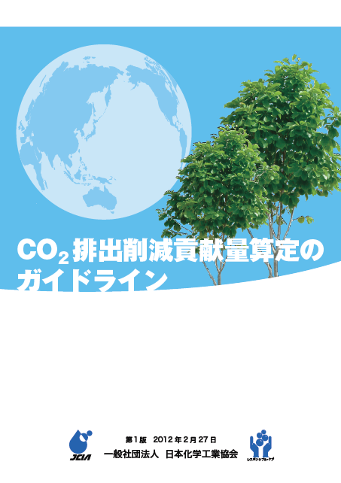ガイドラインの概要
- ｃ－ＬＣＡ評価の基本的な考え方（ｃ－ＬＣＡ手法とＣＯ2排出削減貢献量の概念）
- ＣＯ2排出削減貢献量の算定方法（基本的方法、簡易的方法）
- 算定における諸条件の設定（比較製品選定の要件、貢献製品とする範囲の特定等）
- データの信頼性、透明性、妥当性
- 寄与率の考え方 等

ＣＯ2排出削減貢献量算定の目的
- 化学製品・技術が果たしているＣＯ2排出削減への貢献を定量的に「見える化」して、社会に貢献する産業であることを明確にする。
- 化学製品・技術によるＣＯ2排出削減の更なる推進に繋がるような政策実現（技術開発支援や普及インセンティブなど）への働きかけ。
- 個別企業における事業計画、技術開発目標等、経営指標の一つとして活用。

今後の展開
１．国際標準作り
日化協は、ライフサイクル全体での排出削減貢献量を算定する手法を、グローバルに広め、国際標準作りにおいてもリードしていく予定です。先進材料分野、グリーン・プロダクトで世界をリードしている日本であるからこそ、そうした中で主導的立場をとることが可能であり、国際標準は今後のイノベーションをリードする基盤となります。
２．産業界での連携
他業界においてもｃ－ＬＣＡへの関心が高まりつつあり、日化協は、他業界と連携して国内における産業界全体でのガイドラインの共有・活用を推進していきます。
３．ガイドラインの見直し
上記、国際標準作りや産業界との連携等も踏まえた中で、本ガイドラインの有効性を確保していくべく、日化協は今後とも必要な改定を行っていきます。

作成者
日化協技術委員会ＬＣＡワーキンググループメンバー会社・協会（五十音順）
旭化成㈱、旭硝子㈱、宇部興産㈱、花王㈱、㈱カネカ、昭和電工㈱、住友化学㈱、
積水化学工業㈱、帝人㈱、東燃化学合同会社、㈱トクヤマ、東レ㈱、㈱日本触媒、
日本ペイント㈱、富士フイルム㈱、三井化学㈱、㈱三菱ケミカルホールディングス、
塩ビ工業・環境協会、日本プラスチック工業連盟、(社)プラスチック処理促進協会

【本件に関するお問い合わせ先】
一般社団法人 日本化学工業協会 広報部 高橋／小林 TEL：03-3297-2555

